UNIVERSITATEA TEHNICA CLUJ-NAPOCA

Facultatea de Electronica, Telecomunicatii si Tehnologia Informatiei

PROIECT GAC

FILTRUL TRECE SUS CU RC

11.01.2022

ZUDOR CRISZTINA-VERONIKA

An 2, Grupa 2124, Semigrupa 2

Descriere proiect

Filtru RC ‚,trece sus’’ prezentat în figura de mai jos, permite trecerea semnalelor de frecvenţă înaltă de la sursă spre sarcină şi blochează semnalele de frecventă joasă.

Mărimile de intrare cu frecvenţe ridicate sunt mai puţin atenuate faţă de mărimile de intrare cu frecvenţe joase, de aici şi denumirea de filtru “trece sus”.

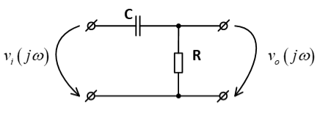

Impedanta condensatorului din circuitul considerat creste odata cu descresterea frecventei. Aceasta impedanta in serie cu sarcina tinde sa blocheaza semnalele de frecventa joasa ce ar putea ajunge pe sarcina.

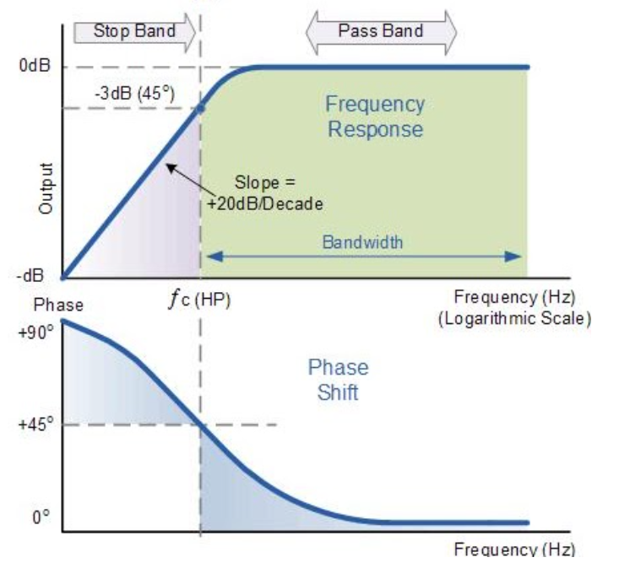

La fel ca in cazul filtrelor trece-jos, si filtrele trece-sus au o frecventa de taiere specifica. Peste valoarea acestei frecvente, tensiunea de iesire este mai mare de 70,7% din valoarea tensiunii de intrare.

Relațiile matematice

ωRC=x -> pulsatie normata = =>

H(jω) = =

H(jx)= = => |H(jx)| = = si φ=arctg = arctg

Daca x -> 0 => |H(jx)| = 0 si φ=

x =1 => |H(jx)|= si φ=

x -> ∞ => |H(jx)| =1 si φ=0

= 20 lg |H| x -> 0 => |H(jx)| = 0 si = - ∞

x =1 => |H(jx)|= si = - 3dB

x -> ∞ => |H(jx)| =1 si = 0

=

Defazajul φ=arctg

Castigul: = = =

Capturi de ecran din proiect

Proiectul in Matlab cuprinde 3 fisiere:



In primul fisier, “fts_start.m”, avem fisierul de start, unde sunt introduse valorile initiale, de care avem nevoie ca sa apelam functiile, urmate de apelarea celor 2 functii.

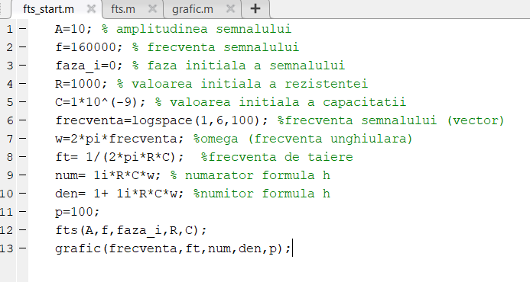

Al 2- lea fisier, “fts.m” avem construita interfata, care cuprinde: titlul, un buton de RESET, un buton de CLOSE, un grup de butoane “Valori date”, un grup de butoane “Valori calculate”, imaginea circuitului, graficul tensiunii de intrare in functie de tensiunea de iesire, grafic pentru “Modulul functiei de transfer” si grfic pentru “Faza functiei de transfer”.

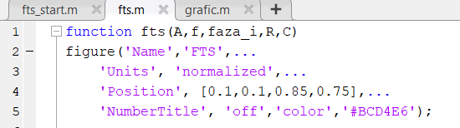

In construirea functiei avem parametrii transmisi din “fts_start.m” si construirea unei figuri numita“FTS” cu caracteristicile sale printer care si asezarea in pagina sau culoarea.

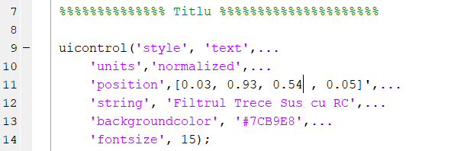

Pentru titlu, am construit o caseta de tip text si am setat caracteristicile (pozitie, culoare, font…).

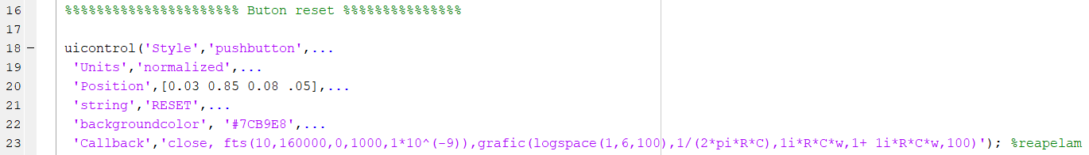

Pentru butonul de reset, am construit un buton de tip pushbutton, cu caracteristicile sale. Butonul RESET are rolul de a aduce functia la valorile initiale, de aceea apelarea functiilor nu se face cu parametrii, ci cu valorile initiale.

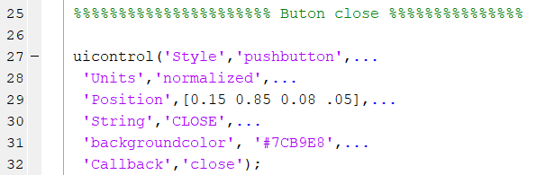

Pentru butonul de close, am procedat la fel ca la butonul de reset, dar fara sa mai apelez pe vreo functie, deoarece butonul CLOSE are rolul de a inchide fereastra cu figura.

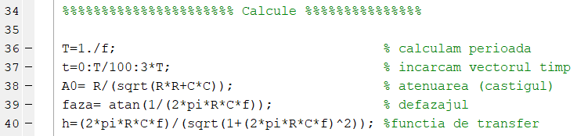

In partea de “Calcule”, sunt scrise formulele pentru perioada, vectorul timp, castig, defazaj si functia de transfer, care vor fi folosite mai tarziu.

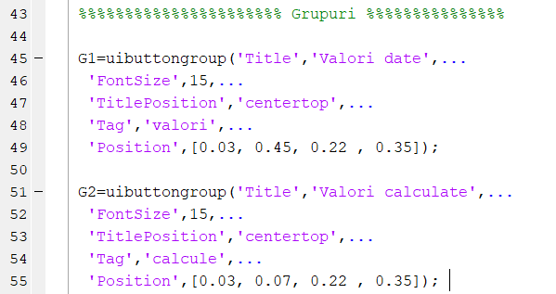

Avem 2 grupuri de butoane, “Valori date”, unde avem amplitudinea, rezistenta, capacitatea si frecventa, care pot fii modificate si grupul “Valori numerate” unde avem constanta de timp (tau), frecventa de taiere (ft), defazajul si castigul, care sunt calculate automat.

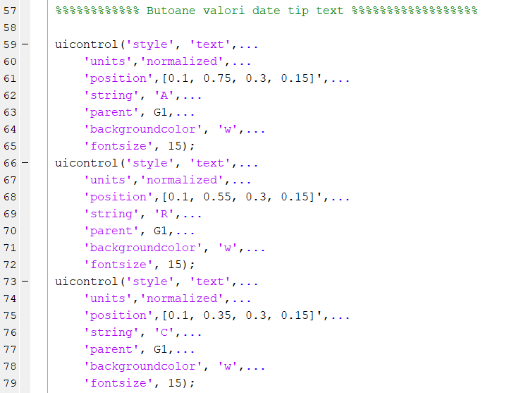

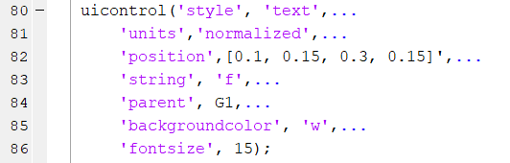

Mai sus avem create butoane de tip text, pentru grupul de butoane “Valori date”, unde sunt trecute denumirile valorilor care urmeaza a putea fii editate.

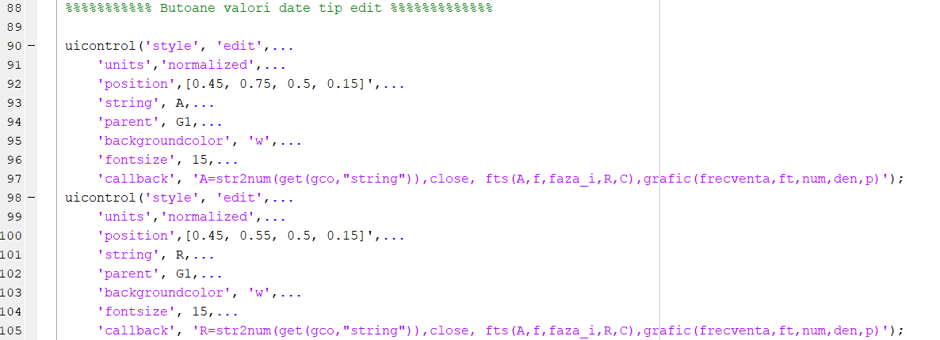

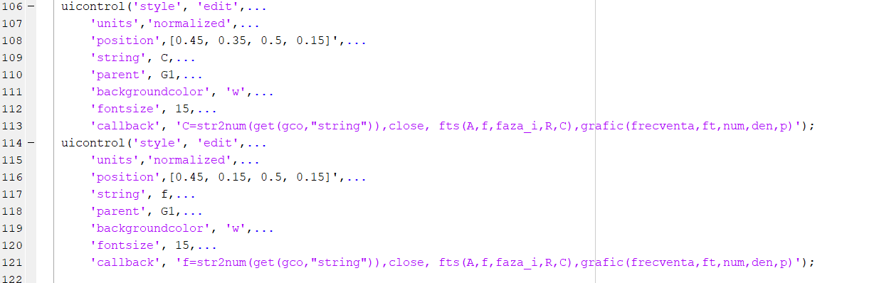

Mai sus avem butoanele de tip edit, unde initial vor fii afisate valorile initiale din “fts_start”, dar care pot fii modificate. Cand acestea se modifica, se modifica si valorile calculate in functie de acestea si graficele.

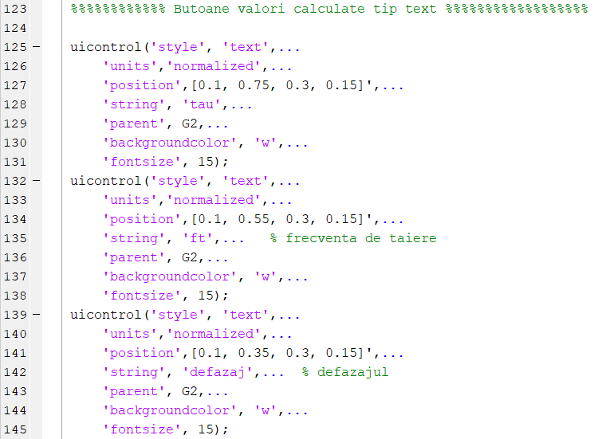

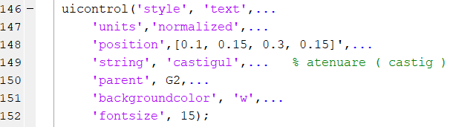

Mai sus avem create butoane de tip text, pentru grupul de butoane “Valori calculate”.

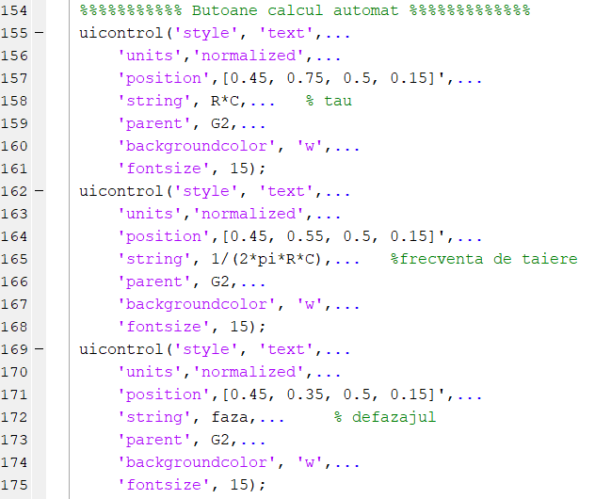

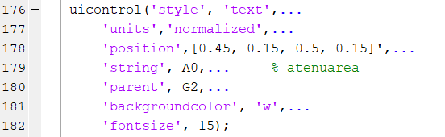

Mai sus avem valorile calculate, care sunt de tip text, si unde avem formulele pentru constanta de timp (tau), frecventa de taiere (ft), defazajul si castig.

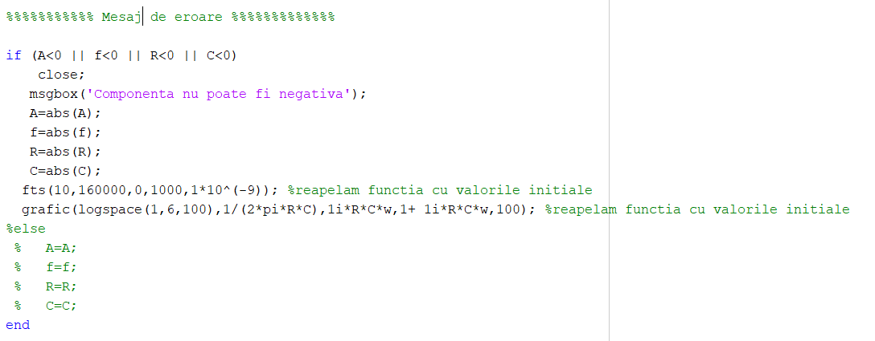

Mai sus avem generarea unui mesaj de eroare, pentru cand sunt introduse valori negative.

Acest mesaj de eroare va aparea intr-un msgbox, cum e prezentat mai jos:

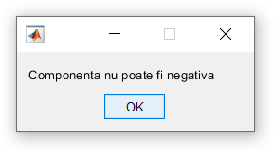

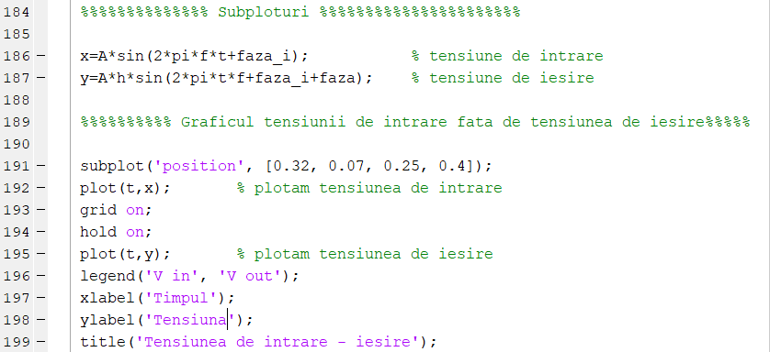

Mai sus avem scrisa expresia semnalului de intrare (x) si expresia semnalului de iesire (y) iar mai apoi sunt plotate amandoua pe acelasi graphic in functie de timp, si am pus etichete pentru axele graficului.

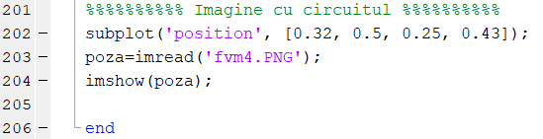

Mai sus, este introdusa imaginea circuitului in figura.

Al 3- lea fisier, “grafic.m” avem construite cele 2 grafice: “Modulul functiei de transfer” si “Faza functiei de transfer”.

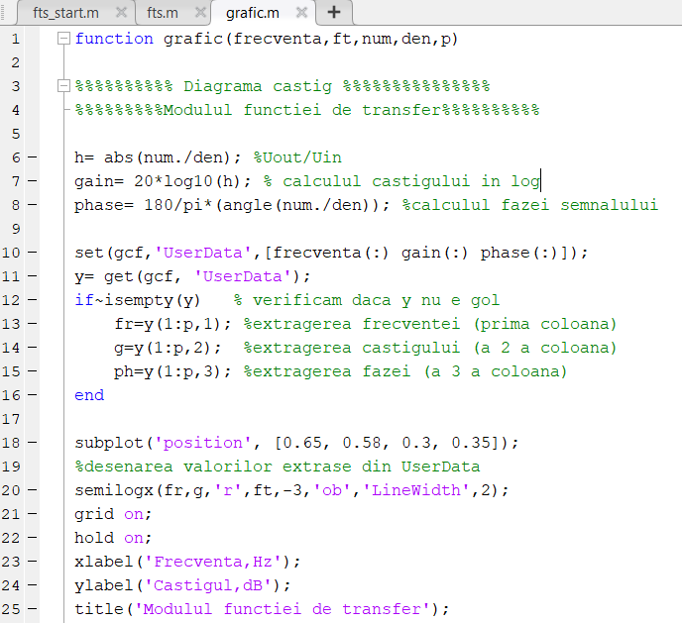

Mai sus avem construit graficul modulului functiei de transfer.

Pentru a l putea reprezenta, am calculate modulul functiei de transfer (h), castigul (gain) si faza (phase).

Folosind “UserDara”, extragem frecventa, castigul si faza si le plotam la scara logaritmica, apoi punem etichete pentru axele graficului si titlu pentru grafic.

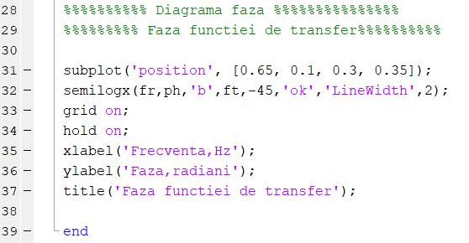

Mai sus avem construit graficul fazei functiei de transfer, realizata asemanator ca si cea a modulului functiei de transfer.

Rezultatul final este prezentat mai jos:

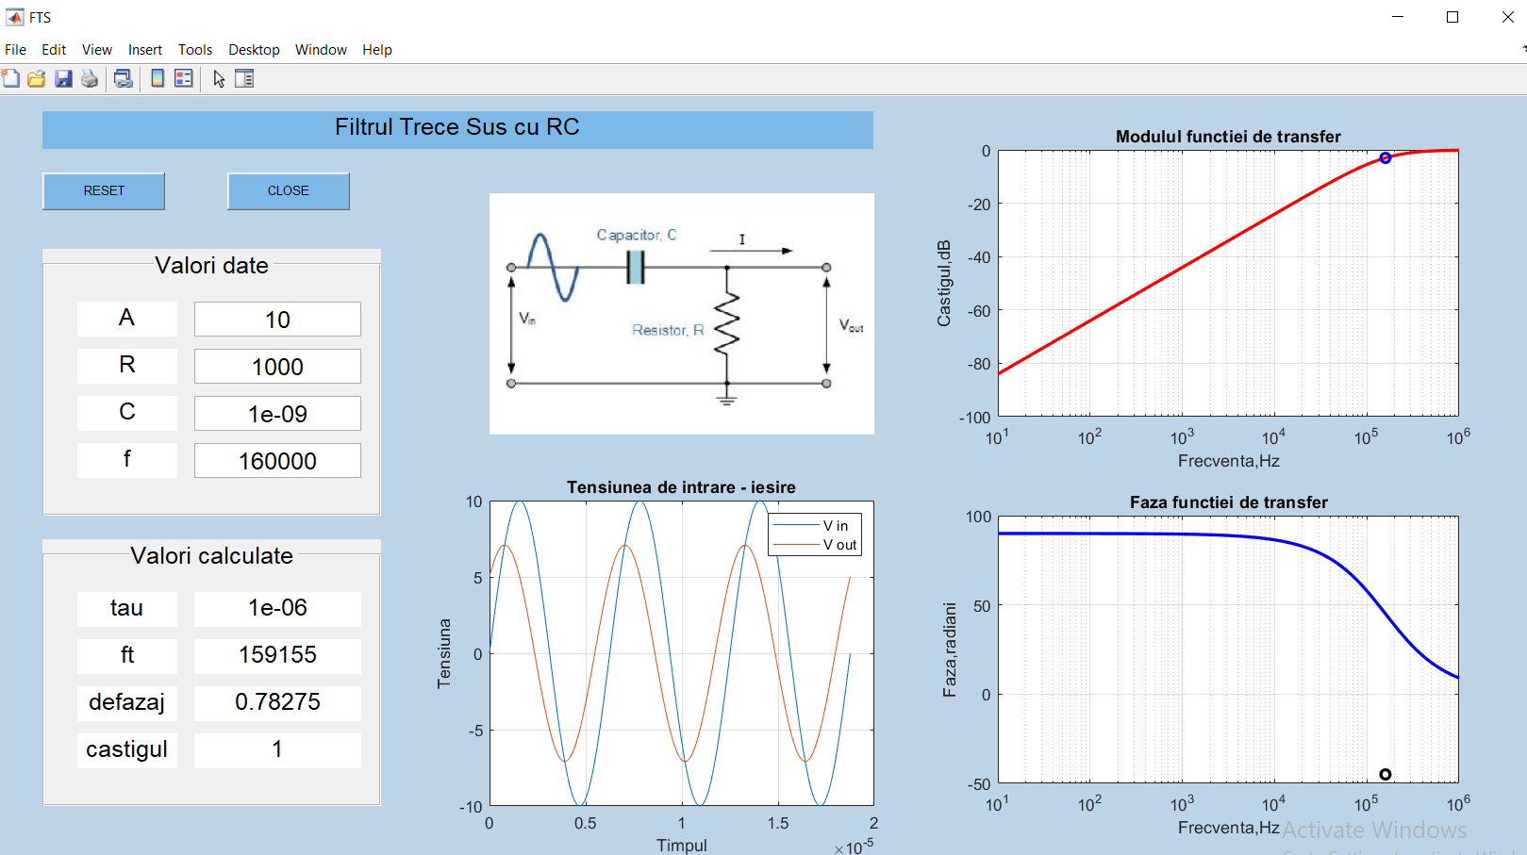

Concluzii

Filtrul trece sus (FTS) este exact opusul filtrului trece-jos. Acest filtru nu are o tensiune de ieșire de la DC (0Hz), până la un punct specificat de frecvența de taiere (ƒt). Acest punct de frecvență de taiere mai joasă este de 70,7% sau -3 dB (dB = -20log Vout/Vin) din câștigul de tensiune permis să treacă.

Intervalul de frecvență "sub" acest punct de taiere, ƒt, este cunoscut în general ca Opreste Banda, în timp ce domeniul de frecvență "deasupra" acestui punct de taiere este cunoscut în general ca Trece Banda.

Frecvența de taiere sau punctul -3 dB al unui filtru trece-sus pot fi găsite utilizând formula standard: ƒt = 1/(2πRC). Unghiul de fază al semnalului de ieșire rezultat la ƒt este +45 de grade. În general, filtrul trece-sus este mai puțin distorsionant decât echivalentul lui filtrul trece-jos datorită frecvențelor mai mari de funcționare.

Tensiunea de ieșire, Vout, depinde de constanta de timp, tau, și de frecvența semnalului de intrare, așa cum se vede anterior. Cu un semnal sinusoidal AC aplicat circuitului el se comportă ca un simplu filtru trece-sus de prim ordin. Dar dacă vom schimba semnalul de intrare cu un semnal în formă de undă dreptunghiulară care are o intrare treaptă aproape verticală, răspunsul circuitului se schimbă dramatic și produce un circuit cunoscut în mod obișnuit ca un diferențiator.

Bibliografie

* <https://sites.google.com/site/bazeleelectronicii/home/filtre/3-passive-high-pass-filter>
* <https://didatec.sharepoint.com/:p:/r/sites/DispozitiveElectronice_seriaA_2021/_layouts/15/Doc.aspx?sourcedoc=%7B5B94A80D-02C2-4461-82C9-5B7411018862%7D&file=CIRCUITE%20RC_2021.ppt&action=edit&mobileredirect=true&wdOrigin=TEAMS-ELECTRON.teams.files&wdExp=TEAMS-CONTROL&wdhostclicktime=1641832367648>
* <http://users.utcluj.ro/~denisad/Compatibilitate%20Electromagnetica/CURS_7/Suport%20teoretic%20pentru%20curs%207%20(filtre%20pasive).pdf>